Міністерство освіти і науки України

Національний університет «Львівська політехніка»

Кафедра систем штучного інтелекту

**Звіт**

**про виконання лабораторних та практичних робіт блоку № 6**

На тему:  «Динамічні структури (Черга, Стек, Списки, Дерево). Алгоритми обробки динамічних структур.»

***з дисципліни:*** «Основи програмування»

до:

ВНС Лабораторної Роботи № 10

Алготестер Лабораторної Роботи № 5

Алготестер Лабораторної Роботи № 7-8

Практичних Робіт до блоку № 6

**Виконала:**

Студентка групи ШІ-11

Гуменюк Анастасія Олександрівна

**Тема роботи:** Вивчення основ динамічних структур даних у C++: стек, черга, зв'язні списки та дерева, а також алгоритмів обробки цих структур, включаючи операції додавання, видалення елементів та пошук. Розгляд основних принципів виділення пам'яті, переповнення стеку, обробки подій через чергу, а також обробки дерев різних типів (бінарних, AVL, червоно-чорних дерев) за допомогою ітеративних та рекурсивних алгоритмів.

**Мета роботи:** Ознайомитися з основними динамічними структурами даних у C++, зокрема стеком, чергою, зв'язними списками та деревами, вивчити їх властивості та операції (push, pop, enqueue, dequeue тощо). Опанувати основні алгоритми пошуку, сортування, вставки та видалення елементів у цих структурах. Зрозуміти принципи виділення пам'яті для динамічних структур та їх обробку, включаючи випадки переповнення та особливості обробки складних дерев.

**Теоретичні відомості:**

Теоретичні відомості з переліком важливих тем:

* Тема №1: Основи Динамічних Структур Даних.
* Тема №2: Стек.
* Тема №3: Черга.
* Тема №4: Зв'язні Списки.
* Тема №5: Дерева.

Індивідуальний план опрацювання теорії:

Тема №1: Основи Динамічних Структур Даних.

* + Джерела:

<https://acode.com.ua/urok-111-stek-i-kupa/#toc-1>

<https://www.youtube.com/watch?v=NyOjKd5Qruk>

* + - Що опрацьовано:
    - Вступ до динамічних структур даних: визначення та важливість
    - Виділення пам'яті для структур даних (stack і heap)
    - Приклади простих динамічних структур: динамічний масив
    - Статус: Ознайомлена
    - Початок опрацювання теми: 25.11.2024.
    - Звершення опрацювання теми: 25.11.2024 (20 хв.).

Тема №2: Стек.

* + Джерела:

<https://dystosvita.org.ua/mod/page/view.php?id=888>

<https://disted.edu.vn.ua/courses/learn/13472>

<https://uk.wikipedia.org/wiki/%D0%9F%D0%BE%D0%BB%D1%8C%D1%81%D1%8C%D0%BA%D0%B8%D0%B9_%D1%96%D0%BD%D0%B2%D0%B5%D1%80%D1%81%D0%BD%D0%B8%D0%B9_%D0%B7%D0%B0%D0%BF%D0%B8%D1%81>

* + - Що опрацьовано:
    - Визначення та властивості стеку
    - Операції push, pop, top: реалізація та використання
    - Приклади використання стеку: обернений польський запис
    - Переповнення стеку
    - Статус: Ознайомлена
    - Початок опрацювання теми: 26.11.2024.
    - Звершення опрацювання теми: 26.11.2024 (30 хв.).

Тема №3: Черга.

* + Джерела:

<https://dystosvita.org.ua/mod/page/view.php?id=889>

<https://www.kostrub.online/2020/07/struktura-danyx-cherha-Queue.>html

* + - Що опрацьовано:
    - Визначення та властивості черги
    - Операції enqueue, dequeue, front: реалізація та застосування
    - Приклади використання черги: обробка подій, алгоритми планування
    - Розширення функціоналу черги: пріоритетні черги
    - Статус: Ознайомлена
    - Початок опрацювання теми: 26.11.2024.
    - Звершення опрацювання теми: 26.11.2024 (25 хв.).

Тема №4: Зв'язні Списки.

* + Джерела:

<https://prometheus.org.ua/cs50/sections/section6.html>

* + - Що опрацьовано:
    - Визначення однозв'язного та двозв'язного списку
    - Принципи створення нових вузлів, вставка між існуючими, видалення, створення кільця(circular linked list)
    - Основні операції: обхід списку, пошук, доступ до елементів, об'єднання списків
    - Приклади використання списків: управління пам'яттю, FIFO та LIFO структури
    - Статус: Ознайомлена
    - Початок опрацювання теми: 27.11.2024.
    - Звершення опрацювання теми: 27.11.2024 (1 год 23 хв.).

Тема №5: Дерева.

* + Джерела:

<https://purecodecpp.com/uk/archives/2483>

<https://javarush.com/ua/groups/posts/uk.4165.chervono-chorne-derevo-vlastivost-principi-organzac-mekhanzmi-vstavki>

* + - Що опрацьовано:
    - Вступ до структури даних "дерево": визначення, типи
    - Бінарні дерева: вставка, пошук, видалення
    - Обхід дерева: в глибину (preorder, inorder, postorder), в ширину
    - Застосування дерев: дерева рішень, хеш-таблиці
    - Складніші приклади дерев: AVL, Червоно-чорне дерево
    - Статус: Ознайомлена
    - Початок опрацювання теми: 27.11.2024.
    - Звершення опрацювання теми: 27.11.2024 (1 год 23 хв.).

**Виконання роботи:**

1. *Опрацювання завдання та вимог до програми та середовища*

**Завдання №1 - VNS Lab 10 - Task 1-10**

Написати програму, у якій створюються динамічні структури й виконати

їхню обробку у відповідності зі своїм варіантом.

**Для кожного варіанту розробити такі функції:**

1. Створення списку.

2. Додавання елемента в список (у відповідності зі своїм варіантом).

3. Знищення елемента зі списку (у відповідності зі своїм варіантом).

4. Друк списку.

5. Запис списку у файл.

6. Знищення списку.

7. Відновлення списку з файлу.

**Порядок виконання роботи**

1. Написати функцію для створення списку. Функція може створювати

порожній список, а потім додавати в нього елементи.

2. Написати функцію для друку списку. Функція повинна передбачати вивід

повідомлення, якщо список порожній.

3. Написати функції для знищення й додавання елементів списку у

відповідності зі своїм варіантом.

4. Виконати зміни в списку й друк списку після кожної зміни.

5. Написати функцію для запису списку у файл.

6. Написати функцію для знищення списку.

7. Записати список у файл, знищити його й виконати друк (при друці повинне

бути видане повідомлення "Список порожній").

8. Написати функцію для відновлення списку з файлу.

9. Відновити список і роздрукувати його.

10.Знищити список.

Записи в лінійному списку містять ключове поле типу int. Сформувати

двонаправлений список. Додати в нього елемент із заданим номером,

знищити К елементів з кінця списку.

**Завдання №2 - Algotester Lab 5**

*Обмеження: 2 сек., 256 МіБ*

У світі Атод сестри Ліна і Рілай люблять грати у гру. У них є дошка із 8-ми рядків і 8-ми стовпців. На перетині i-го рядкa і j-го стовпця лежить магічна куля, яка може світитись магічним світлом (тобто у них є 64 кулі). На початку гри деякі кулі світяться, а деякі ні... Далі вони обирають N куль і для кожної читають магічне заклиння, після чого всі кулі, які лежать на перетині стовпця і рядка обраної кулі міняють свій стан (ті що світяться - гаснуть, ті, що не світяться - загораються).

Також вони вирішили трохи Вам допомогти і придумали спосіб як записати стан дошки одним числом a із 8-ми байт, а саме (див. Примітки):

* Молодший байт задає перший рядок матриці;
* Молодший біт задає перший стовпець рядку;
* Значення біту каже світиться куля чи ні (0 - ні, 1 - так);

Тепер їх цікавить яким буде стан дошки після виконання N заклинань і вони дуже просять Вас їм допомогти.

**Вхідні дані**

У першому рядку oдне число a - поточний стан дошки.

У другому рядку N - кількість заклинань.

У наступних N рядках по 2 числа Ri, Ci - рядок і стовпець кулі над якою виконується заклинання.

**Вихідні дані**

Одне число b - стан дошки після виконання N заклинань.

**Обмеження**

0≤N≤103

1≤Ri,Ci≤8

0≤a,b<264

**Завдання №3 - Algotester Lab 7-8**

*Обмеження: 1 сек., 256 МіБ*

Ваше завдання - власноруч реалізувати структуру даних "Двійкове дерево пошуку".  
Ви отримаєте Q запитів, кожен запит буде починатися зі слова-ідентифікатора, після якого йдуть його параметри.  
  
Вам будуть поступати запити такого типу:

* **Вставка**:  
  Ідентифікатор - insert  
  Ви отримуєте ціле число value - число, яке треба вставити в дерево.
* **Пошук**:  
  Ідентифікатор - contains  
  Ви отримуєте ціле число valuevalue - число, наявність якого у дереві необхідно перевірити.  
  Якщо value наявне в дереві - ви виводите Yes, у іншому випадку No.
* **Визначення розміру**:  
  Ідентифікатор - size  
  Ви не отримуєте аргументів.  
  Ви виводите кількість елементів у дереві.
* **Вивід дерева на екран**  
  Ідентифікатор - print  
  Ви не отримуєте аргументів.  
  Ви виводите усі елементи дерева через пробіл.  
  Реалізувати використовуючи перегрузку оператора <<

**Вхідні дані**

Ціле число Q - кількість запитів.  
У наступних рядках Q запитів у зазначеному в умові форматі.

**Вихідні дані**

Відповіді на запити у зазначеному в умові форматі.

**Обмеження**

0≤Q≤103  
0≤ti≤103

**Завдання №4 - Class Practice Work - Task 1 - Реверс списку (Reverse list)**

***Реалізувати метод реверсу списку:*** Node* reverse(Node *head);

*Умови задачі:*

-       використовувати цілочисельні значення в списку;

-       реалізувати метод реверсу;

-       реалізувати допоміжний метод виведення вхідного і обернутого списків;

**Мета задачі**

***Розуміння структур даних:*** Реалізація методу реверсу для зв’язаних списків є чудовим способом для поглиблення розуміння зв’язаних списків як фундаментальної структури даних. Він заохочує практичний підхід до вивчення того, як структуруються пов’язані списки та як ними маніпулювати.

***Розвиток алгоритмічне мислення:*** Це завдання розвиває алгоритмічне мислення. Перевертання пов’язаного списку вимагає логічного підходу до маніпулювання покажчиками, що є ключовим навиком у інформатиці.

***Засвоїти механізми маніпуляції з покажчиками:*** пов’язані списки значною мірою залежать від покажчиків. Це завдання покращить навички маніпулювання вказівниками, що є ключовим аспектом у таких мовах, як C++.

***Розвинути навички розв’язувати задачі:*** перевернути пов’язаний список непросто й вимагає творчого й логічного мислення, таким чином покращуючи свої навички розв’язування поставлених задач.

**Пояснення прикладу**

Спочатку ми визначаємо просту структуру ***Node*** для нашого пов’язаного списку.

Потім функція ***reverse*** ітеративно змінює список, маніпулюючи наступними покажчиками кожного вузла.

***printList*** — допоміжна функція для відображення списку.

Основна функція створює зразок списку, демонструє реверсування та друкує вихідний і обернений списки.

**Завдання №5 - Class Practice Work - Task 2 - Порівняння списків**

bool compare(Node *h1, Node *h2);

*Умови задачі:*

-       використовувати цілочисельні значення в списку;

-       реалізувати функцію, яка ітеративно проходиться по обох списках і порівнює дані в кожному вузлі;

-       якщо виявлено невідповідність даних або якщо довжина списків різна (один список закінчується раніше іншого), функція повертає ***false***.

**Мета задачі**

***Розуміння рівності в структурах даних:*** це завдання допомагає зрозуміти, як визначається рівність у складних структурах даних, таких як зв’язані списки. На відміну від примітивних типів даних, рівність пов’язаного списку передбачає порівняння кожного елемента та їх порядку.

***Поглиблення розуміння зв’язаних списків:*** Порівнюючи зв’язані списки, дозволяють покращити своє розуміння обходу, фундаментальної операції в обробці зв’язаних списків.

***Розуміння ефективність алгоритму:*** це завдання також вводить поняття ефективності алгоритму. Студенти вчаться ефективно порівнювати елементи, що є навичкою, важливою для оптимізації та зменшення складності обчислень.

***Розвинути базові навики роботи з реальними програми:*** функції порівняння мають вирішальне значення в багатьох реальних програмах, таких як виявлення змін у даних, синхронізація структур даних або навіть у таких алгоритмах, як сортування та пошук.

***Розвинути навик вирішення проблем і увага до деталей:*** це завдання заохочує скрупульозний підхід до програмування, оскільки навіть найменша неуважність може призвести до неправильних результатів порівняння. Це покращує навички вирішення проблем і увагу до деталей.

**Пояснення прикладу**

●      Для пов’язаного списку визначено структуру ***Node***.

●      Функція ***compare*** ітеративно проходить обидва списки одночасно, порівнюючи дані в кожному вузлі.

●      Якщо виявлено невідповідність даних або якщо довжина списків різна (один список закінчується раніше іншого), функція повертає ***false***.

●      Основна функція ***main*** створює два списки та демонструє порівняння.

**Завдання №6 - Class Practice Work - Task 3 - Додавання великих чисел**

Node* add(Node *n1, Node *n2);

*Умови задачі:*

-       використовувати цифри від 0 до 9 для значень у списку;

-       реалізувати функцію, яка обчислює суму двох чисел, які збережено в списку; молодший розряд числа записано в голові списка (напр. 379  ⟹  9→7→3);

-       функція повертає новий список, передані в функцію списки не модифікуються.

**Мета задачі**

***Розуміння операцій зі структурами даних:*** це завдання унаочнює практичне використання списка для обчислювальних потреб. Арифметичні операції з великими числами це окремий клас задач, для якого використання списків допомагає обійти обмеження у представленні цілого числа сучасними комп’ютерами.

***Поглиблення розуміння зв’язаних списків:*** Застосовування зв’язаних списків для арифметичних операції з великими числами дозволяє покращити розуміння операцій з обробки зв’язаних списків.

***Розуміння ефективність алгоритму:*** це завдання дозволяє порівняти швидкість алгоритму додавання з використанням списків зі швидкістю вбудованих арифметичних операцій. Студенти вчаться розрізняти позитивні та негативні ефекти при виборі структур даних для реалізації практичних програм.

***Розвинути базові навики роботи з реальними програми:*** арифметичні операції з великими числами використовуються у криптографії, теорії чисел, астрономії, та ін.

***Розвинути навик вирішення проблем і увага до деталей:*** завдання покращує розуміння обмежень у представленні цілого числа сучасними комп’ютерами та пропонує спосіб його вирішення.

**Завдання №7 - Class Practice Work - Task 4 - Віддзеркалення дерева**

TreeNode *create_mirror_flip(TreeNode *root);

*Умови задачі:*

-       використовувати цілі числа для значень у вузлах дерева

-       реалізувати функцію, що проходить по всіх вузлах дерева і міняє місцями праву і ліву вітки дерева

-       функція повертає нове дерево, передане в функцію дерево не модифікується

**Мета задачі**

***Розуміння структур даних:*** Реалізація методу віддзеркалення бінарного дерева покращує розуміння структури бінарного дерева, виділення пам’яті для вузлів та зв’язування їх у єдине ціле. Це один з багатьох методів роботи з бінарними деревами.

***Розвиток алгоритмічне мислення:*** Це завдання розвиває алгоритмічне мислення. Прохід всіх вузлів дерева продемонструє розгортання рекурсивного виклику.

**Завдання №8 - Class Practice Work - Task 5 - Записати кожному батьківському вузлу суму підвузлів**

void tree_sum(TreeNode *root);

*Умови задачі:*

-       використовувати цілочисельні значення у вузлах дерева;

-       реалізувати функцію, яка ітеративно проходить по бінарному дереві і записує у батьківський вузол суму значень підвузлів

-       вузол-листок не змінює значення

-       значення змінюються від листків до кореня дерева

**Мета задачі**

***Розуміння структур даних:*** Реалізація методу підрахунку сум підвузлів бінарного дерева покращує розуміння структури бінарного дерева. Це один з багатьох методів роботи з бінарними деревами.

***Розвиток алгоритмічне мислення:*** Це завдання розвиває алгоритмічне мислення. Прохід всіх вузлів дерева демонструє розгортання рекурсивного виклику.

**Завдання №9 - Self Practice Work – Черга**

**Умова задачі:**

У вас є черга, яка реалізована за допомогою зв'язного списку. Реалізуйте клас Queue, що підтримує стандартні операції черги: додавання елементів (enqueue), видалення елементів (dequeue), перевірку розміру черги та виведення елементів черги.

**Опис класу Queue:**

1. Клас має приватну структуру Node, яка представляє окремий елемент черги, що містить ціле значення data та вказівник на наступний елемент next.
2. Клас має два вказівники: frontNode (вказівник на перший елемент черги) та rearNode (вказівник на останній елемент черги).
3. Операції:
   * enqueue(int element) — додає новий елемент у кінець черги.
   * dequeue() — видаляє елемент з початку черги, якщо вона не порожня.
   * getSize() — повертає кількість елементів у черзі.
   * printQueue() — виводить всі елементи черги.
4. Якщо черга порожня і виконується операція dequeue(), вивести повідомлення: "Черга порожня. Неможливо видалити елемент."
5. Реалізувати деструктор, який очищує всю пам'ять, зайняту чергою.
6. *Дизайн виконання завдань:*

**Завдання №6 - Class Practice Work - Task 3 - Додавання великих чисел**

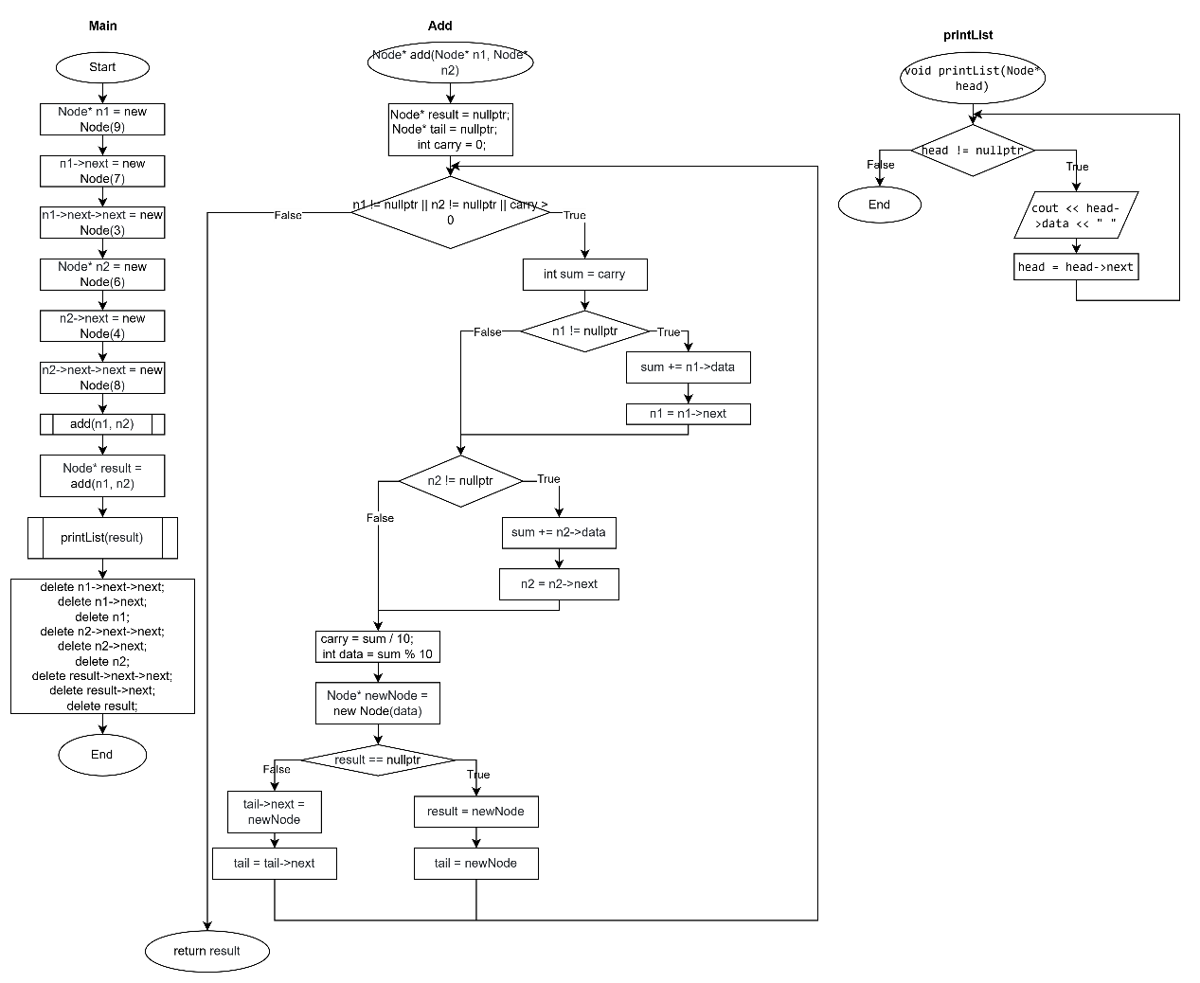

1. *Код програм з посиланням на зовнішні ресурси та фактично затрачений час:*

**Завдання №1 - VNS Lab 10 - Task 1-10**

#include <iostream>

#include <fstream>

using namespace std;

struct Node {

    int data;

    Node* prev;

    Node* next;

    Node(int value) : data(value), prev(nullptr), next(nullptr) {}

};

void pushToEnd(Node*& head, Node*& tail, int value) {

    Node* newNode = new Node(value);

    if (head == nullptr) {

        head = tail = newNode;

    } else {

        tail->next = newNode;

        newNode->prev = tail;

        tail = newNode;

    }

}

void insert(Node*& head, Node*& tail, int pos, int value) {

    Node* newNode = new Node(value);

    if (pos == 0 || head == nullptr) {

        newNode->next = head;

        if (head)

            head->prev = newNode;

        head = newNode;

        if (tail == nullptr)

            tail = head;

        return;

    }

    Node* current = head;

    for (int i = 0; current && i < pos - 1; i++) {

        current = current->next;

    }

    if (current == nullptr) {

        pushToEnd(head, tail, value);

        return;

    }

    newNode->next = current->next;

    newNode->prev = current;

    if (current->next)

        current->next->prev = newNode;

    current->next = newNode;

    if (!newNode->next)

        tail = newNode;

}

void deleteFromEnd(Node*& head, Node*& tail, int k) {

    while (k > 0 && tail) {

        Node* temp = tail;

        tail = tail->prev;

        if (tail) {

            tail->next = nullptr;

        } else {

            head = nullptr;

        }

        delete temp;

        k--;

    }

}

void printList(Node* head) {

    if (!head) {

        cout << "List is empty" << endl;

        return;

    }

    while (head) {

        cout << head->data << " ";

        head = head->next;

    }

    cout << endl;

}

void writeListToFile(Node* head, const string& filename) {

    ofstream file(filename, ios::out);

    if (!file) {

        cout << "Can not open the file!" << endl;

        return;

    }

    while (head) {

        file << head->data << " ";

        head = head->next;

    }

    file.close();

    cout << "List was written." << endl;

}

void deleteList(Node*& head) {

    while (head) {

        Node* temp = head;

        head = head->next;

        delete temp;

    }

}

void restore(Node*& head, Node*& tail, const string& filename) {

    ifstream file(filename, ios::in);

    if (!file) {

        cout << "Can not open the file!" << endl;

        return;

    }

    int value;

    while (file >> value) {

        pushToEnd(head, tail, value);

    }

    file.close();

    cout << "List was restored" << endl;

}

int main() {

    Node* head = nullptr;

    Node* tail = nullptr;

    pushToEnd(head, tail, 1);

    pushToEnd(head, tail, 2);

    pushToEnd(head, tail, 3);

    pushToEnd(head, tail, 4);

    cout << "List: ";

    printList(head);

    insert(head, tail, 2, 99);

    cout << "List after insertion 99 at second placr: ";

    printList(head);

    deleteFromEnd(head, tail, 2);

    cout << "List after removal 2 elements: ";

    printList(head);

    writeListToFile(head, "list.txt");

    deleteList(head);

    tail = nullptr;

    cout << "List after free: ";

    printList(head);

    restore(head, tail, "list.txt");

    cout << "List after restore: ";

    printList(head);

    deleteList(head);

    tail = nullptr;

    return 0;

}

Планований час: 1 год 30 хв. Фактичний: 2 год.

<https://github.com/artificial-intelligence-department/ai_programming_playground_2024/pull/479/files#diff-072998404d072a8a37c2d9eb4484cc3531667717ce4517f3e626bad306653a70>

**Завдання №2 - Algotester Lab 5**

#include <iostream>

using namespace std;

int main() {

    unsigned long long a;

    int N;

    cin >> a >> N;

    for (int i = 0; i < N; i++) {

        int R, C;

        cin >> R >> C;

        R -= 1;

        C -= 1;

        for (int col = 0; col < 8; col++) {

            a ^= (1ULL << (R * 8 + col));

        }

        for (int row = 0; row < 8; row++) {

            a ^= (1ULL << (row * 8 + C));

        }

        a ^= (1ULL << (R * 8 + C));

    }

    cout << a << endl;

    return 0;

}

Планований час: 30 хв. Фактичний: 1 год.

<https://github.com/artificial-intelligence-department/ai_programming_playground_2024/pull/479/files#diff-c4ae3ea3e272d13a06cfa6b6bbaedd1c3bacd9e6e6cf91e74682994779e1a4b1>

**Завдання №3 - Algotester Lab 7-8**

#include <iostream>

using namespace std;

template<typename T>

struct TreeNode {

    T data;

    TreeNode* left;

    TreeNode* right;

    TreeNode(T value) : data(value), left(nullptr), right(nullptr) { }

};

template<typename T>

class BinarySearchTree {

public:

    // Constructor

    BinarySearchTree() : root(nullptr), treeSize(0) {}

    void insert(T value) {

        root = insert(root, value);

    }

    bool contains(T value) {

        return contains(root, value);

    }

    int size() {

        return treeSize;

    }

    void print() {

        if (root == nullptr) {

            cout << endl;  // Якщо дерево порожнє

        } else {

            inorderTraverse(root);

            cout << endl;

        }

    }

private:

    TreeNode<T>* root;

    int treeSize;

    TreeNode<T>* insert(TreeNode<T>* node, T value) {

        if (node == nullptr) {

            treeSize++;

            return new TreeNode<T>(value);

        }

        if (value < node->data) {

            node->left = insert(node->left, value);

        } else if (value > node->data) {

            node->right = insert(node->right, value);

        }

        return node;

    }

    bool contains(TreeNode<T>* node, T value) {

        if (node == nullptr) {

            return false;

        }

        if (value == node->data) {

            return true;

        } else if (value < node->data) {

            return contains(node->left, value);

        } else {

            return contains(node->right, value);

        }

    }

    void inorderTraverse(TreeNode<T>* node) {

        if (node != nullptr) {

            inorderTraverse(node->left);

            cout << node->data << " ";

            inorderTraverse(node->right);

        }

    }

};

int main() {

    int Q;

    cin >> Q;

    BinarySearchTree<int> tree;

    string command;

    int value;

    for (int i = 0; i < Q; i++) {

        cin >> command;

        if (command == "insert") {

            cin >> value;

            tree.insert(value);

        } else if (command == "contains") {

            cin >> value;

            if (tree.contains(value)) {

                cout << "Yes" << endl;

            } else {

                cout << "No" << endl;

            }

        } else if (command == "size") {

            cout << tree.size() << endl;

        } else if (command == "print") {

            tree.print();

        }

    }

    return 0;

}

Планований час: 1 год 30 хв. Фактичний: 1 год 30 хв.

<https://github.com/artificial-intelligence-department/ai_programming_playground_2024/pull/479/files#diff-02ae60b06dfde1bffa6094446fa5d638d7e42794564959aa1e2ab5bd7befa8bf>

**Завдання №4 - Class Practice Work - Task 1 - Реверс списку (Reverse list)**

#include <iostream>

using namespace std;

struct Node {

    int data;

    Node* next;

    Node(int val) : data(val), next(nullptr) {}

};

Node* reverse(Node* head) {

    Node* prev = nullptr;

    Node* curr = head;

    Node* next = nullptr;

    while (curr != nullptr) {

        next = curr->next;

        curr->next = prev;

        prev = curr;

        curr = next;

    }

    return prev;

}

void printList(Node* head) {

    Node* temp = head;

    while (temp != nullptr) {

        cout << temp->data << " ";

        temp = temp->next;

    }

    cout << endl;

}

int main() {

    Node* head = new Node(1);

    head->next = new Node(2);

    head->next->next = new Node(3);

    head->next->next->next = new Node(4);

    //Node* head = new Node(1, new Node(2, new Node(3, new Node(4,nullptr))));

    cout << "Вихідний список: ";

    printList(head);

    head = reverse(head);

    cout << "Обернений список: ";

    printList(head);

    return 0;

}

Планований час: 40 хв. Фактичний: 40 хв.

<https://github.com/artificial-intelligence-department/ai_programming_playground_2024/pull/479/files#diff-ec18442adba0014e41a68e04914082075f510f9efa1670b821a1dc5977a01e9b>

**Завдання №5 - Class Practice Work - Task 2 - Порівняння списків**

#include <iostream>

using namespace std;

struct Node {

    int data;

    Node* next;

    Node(int value) : data(value), next(nullptr) {}

};

bool compare(Node* h1, Node* h2) {

    while (h1 != nullptr && h2 != nullptr) {

        if (h1->data != h2->data) {

            return false;

        }

        h1 = h1->next;

        h2 = h2->next;

    }

    return h1 == nullptr && h2 == nullptr;

}

void push(Node*& head, int value) {

    Node* newNode = new Node(value);

    newNode->next = head;

    head = newNode;

}

void pushToEnd(Node*& head, int value) {

    Node* newNode = new Node(value);

    if (head == nullptr) {

        head = newNode;

    } else {

        Node* temp = head;

        while (temp->next != nullptr) {

            temp = temp->next;

        }

        temp->next = newNode;

    }

}

int main() {

    Node* head1 = nullptr;

    pushToEnd(head1, 1);

    pushToEnd(head1, 2);

    pushToEnd(head1, 3);

    Node* head2 = nullptr;

    push(head2, 3);

    push(head2, 2);

    push(head2, 1);

    if (compare(head1, head2)) {

        cout << "Списки однакові" << endl;

    } else {

        cout << "Списки різні" << endl;

    }

    delete head1;

    delete head2;

    return 0;

}

Планований час: 1 год. Фактичний: 1 год.

<https://github.com/artificial-intelligence-department/ai_programming_playground_2024/pull/479/files#diff-68dbe4414126c2245ce5956f19e578ecf1ce3d03c1a660f69aecf25e36ddc627>

**Завдання №6 - Class Practice Work - Task 3 - Додавання великих чисел**

#include <iostream>

using namespace std;

struct Node {

    int data;

    Node* next;

    Node(int value) : data(value), next(nullptr) {}

};

Node* add(Node* n1, Node* n2) {

    Node* result = nullptr;

    Node* tail = nullptr;

    int carry = 0; // перенос розряду

    while (n1 != nullptr || n2 != nullptr || carry > 0) {

        int sum = carry;

        if (n1 != nullptr) {

            sum += n1->data;

            n1 = n1->next;

        }

        if (n2 != nullptr) {

            sum += n2->data;

            n2 = n2->next;

        }

        carry = sum / 10;

        int data = sum % 10;

        Node* newNode = new Node(data);

        if (result == nullptr) {

            result = newNode;

            tail = newNode;

        } else {

            tail->next = newNode;

            tail = tail->next;

        }

    }

    return result;

}

void printList(Node* head) {

    while (head != nullptr) {

        cout << head->data << " ";

        head = head->next;

    }

    cout << endl;

}

int main() {

    Node* n1 = new Node(9);

    n1->next = new Node(7);

    n1->next->next = new Node(3);

    Node* n2 = new Node(6);

    n2->next = new Node(4);

    n2->next->next = new Node(8);

    Node* result = add(n1, n2);

    cout << "Результат додавання: ";

    printList(result);

    delete n1->next->next; delete n1->next; delete n1;

    delete n2->next->next; delete n2->next; delete n2;

    delete result->next->next; delete result->next; delete result;

    return 0;

}

Планований час: 1 год 30 хв. Фактичний: 1 год 30 хв.

<https://github.com/artificial-intelligence-department/ai_programming_playground_2024/pull/479/files#diff-24f809eb484afc2a0dd97efd16690292d0ce0bd921808acce275f230f1d46d6b>

**Завдання №7 - Class Practice Work - Task 4 - Віддзеркалення дерева**

#include <iostream>

using namespace std;

struct TreeNode {

    int val;

    TreeNode *left;

    TreeNode *right;

    TreeNode(int x) : val(x), left(nullptr), right(nullptr) {}

};

TreeNode* create_mirror(TreeNode* root) {

    if (root == nullptr) {

        return nullptr;

    }

    TreeNode* newNode = new TreeNode(root->val);

    newNode->left = create_mirror(root->right);

    newNode->right = create_mirror(root->left);

    return newNode;

}

void print(TreeNode* root) {

    if (root == nullptr) return;

    print(root->left);

    cout << root->val << " ";

    print(root->right);

}

int main() {

    TreeNode* root = new TreeNode(1);

    root->left = new TreeNode(2);

    root->right = new TreeNode(3);

    root->left->left = new TreeNode(4);

    root->left->right = new TreeNode(5);

    root->right->left = new TreeNode(6);

    root->right->right = new TreeNode(7);

    cout << "Original tree: ";

    print(root);

    cout << endl;

    TreeNode* mirroredRoot = create_mirror(root);

    cout << "Mirrored tree: ";

    print(mirroredRoot);

    cout << endl;

    return 0;

}

Планований час: 40 хв. Фактичний: 45 хв.

<https://github.com/artificial-intelligence-department/ai_programming_playground_2024/pull/479/files#diff-d15fc6d8da71839cb0a3b29f0623f128fd86fcb009183d065110fa49aae6dabd>

**Завдання №8 - Class Practice Work - Task 5 - Записати кожному батьківському вузлу суму підвузлів**

#include <iostream>

using namespace std;

struct TreeNode {

    int data;

    TreeNode* left;

    TreeNode* right;

    TreeNode(int x) : data(x), left(nullptr), right(nullptr) {}

};

int calculate_sum(TreeNode* root) {

    if (!root)

        return 0;

    if (!root->left && !root->right) //вузол - листок

        return root->data;

    int left_sum = calculate_sum(root->left);

    int right_sum = calculate_sum(root->right);

    root->data += left_sum + right_sum;

    return root->data;

}

void print_tree(TreeNode* root) {

    if (!root) return;

    cout << root->data << " ";

    print_tree(root->left);

    print_tree(root->right);

}

int main() {

    TreeNode* root = new TreeNode(1);

    root->left = new TreeNode(2);

    root->right = new TreeNode(3);

    root->left->left = new TreeNode(4);

    root->left->right = new TreeNode(5);

    cout << "Original tree: ";

    print_tree(root);

    cout << endl;

    calculate_sum(root);

    cout << "Sum tree: ";

    print_tree(root);

    cout << endl;

    return 0;

}

Планований час: 40 хв. Фактичний: 40 хв.

<https://github.com/artificial-intelligence-department/ai_programming_playground_2024/pull/479/files#diff-1a064004ed0502c8078a4244dc52e88af0c900354873ad28fc45b767075ba228>

**Завдання №9 - Self Practice Work – Черга**

#include <iostream>

using namespace std;

class Queue {

private:

    struct Node {

        int data;

        Node* next;

        Node(int val) : data(val), next(nullptr) {}

    };

    Node* frontNode;

    Node* rearNode;

    bool isEmpty() const {

        return frontNode == nullptr;

    }

    int size() const {

        int count = 0;

        Node* current = frontNode;

        while (current != nullptr) {

            count++;

            current = current->next;

        }

        return count;

    }

public:

    Queue() : frontNode(nullptr), rearNode(nullptr) {}

    void enqueue(int element) {

        Node* newNode = new Node(element);

        if (isEmpty()) {

            frontNode = rearNode = newNode;

        } else {

            rearNode->next = newNode;

            rearNode = newNode;

        }

    }

    void dequeue() {

        if (!isEmpty()) {

            Node* temp = frontNode;

            frontNode = frontNode->next;

            delete temp;

            if (frontNode == nullptr) {

                rearNode = nullptr;

            }

        } else {

            cout << "Черга порожня. Неможливо видалити елемент." << endl;

        }

    }

    int getSize() const {

        return size();

    }

    void printQueue() const {

        if (isEmpty()) {

            cout << "Черга порожня." << endl;

            return;

        }

        Node* current = frontNode;

        cout << "Елементи черги: ";

        while (current != nullptr) {

            cout << current->data << " ";

            current = current->next;

        }

        cout << endl;

    }

    ~Queue() {

        while (!isEmpty()) {

            dequeue();

        }

    }

};

int main() {

    Queue myQueue;

    myQueue.enqueue(1);

    myQueue.enqueue(2);

    myQueue.enqueue(3);

    cout << "Розмір черги після додавання елементів: " << myQueue.getSize() << endl;

    myQueue.printQueue();

    myQueue.dequeue();

    cout << "Розмір черги після видалення елементу: " << myQueue.getSize() << endl;

    myQueue.printQueue();

    return 0;

}

Планований час: 40 хв. Фактичний: 40 хв.

<https://github.com/artificial-intelligence-department/ai_programming_playground_2024/pull/479/files#diff-c8c882bf951b54a93ca245f78dd89ba5c9e44061b300ed7e0ed9bbeb2f69196a>

1. *Результати виконання завдань:*

**Завдання №1 - VNS Lab 10 - Task 1-10**

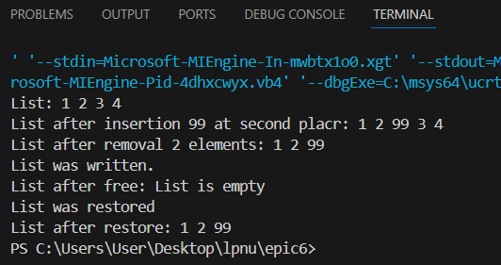 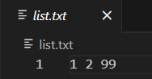

**Завдання №2 - Algotester Lab 5**

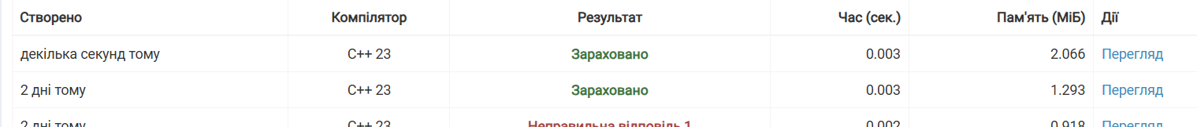

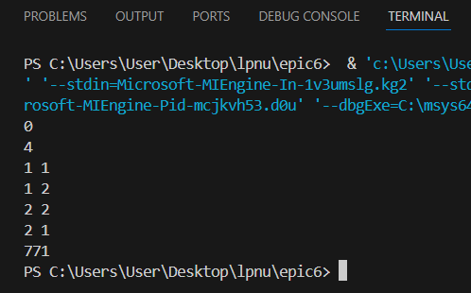 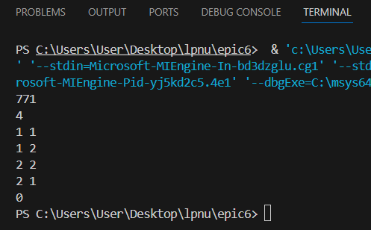

**Завдання №3 - Algotester Lab 7-8**

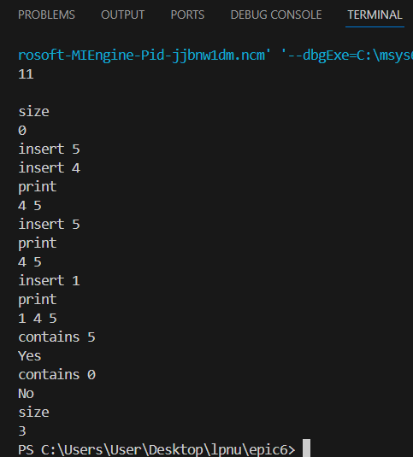



**Завдання №4 - Class Practice Work - Task 1 - Реверс списку (Reverse list)**

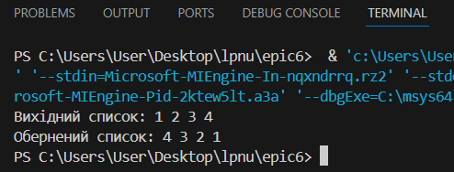

**Завдання №5 - Class Practice Work - Task 2 - Порівняння списків**

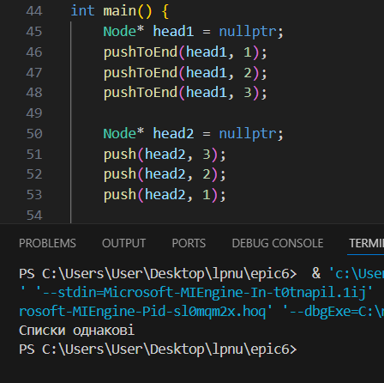

**Завдання №6 - Class Practice Work - Task 3 - Додавання великих чисел**

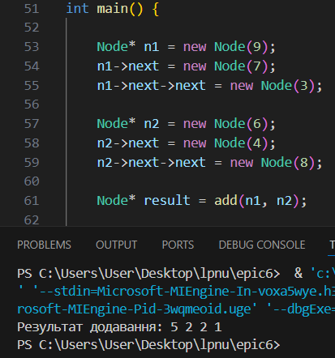

**Завдання №7 - Class Practice Work - Task 4 - Віддзеркалення дерева**

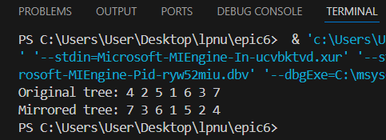

**Завдання №8 - Class Practice Work - Task 5 - Записати кожному батьківському вузлу суму підвузлів**

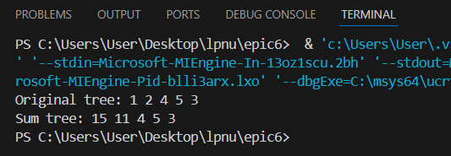

**Завдання №9 - Self Practice Work – Черга**

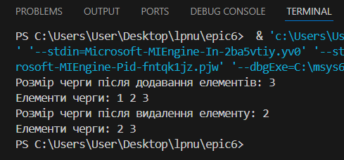

1. *Кооперація з командою:*

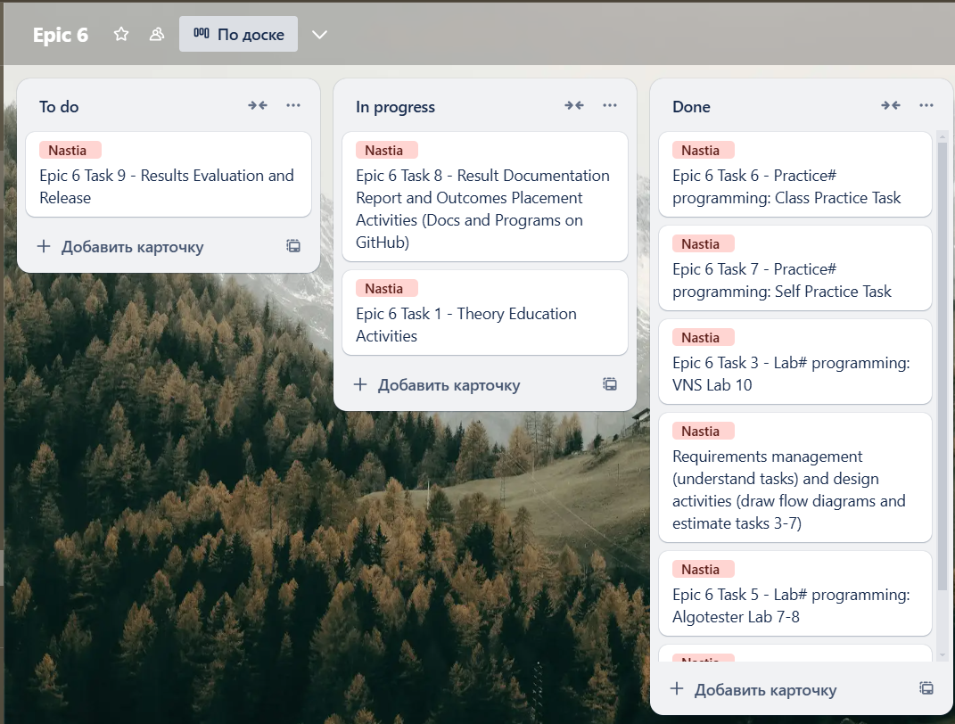

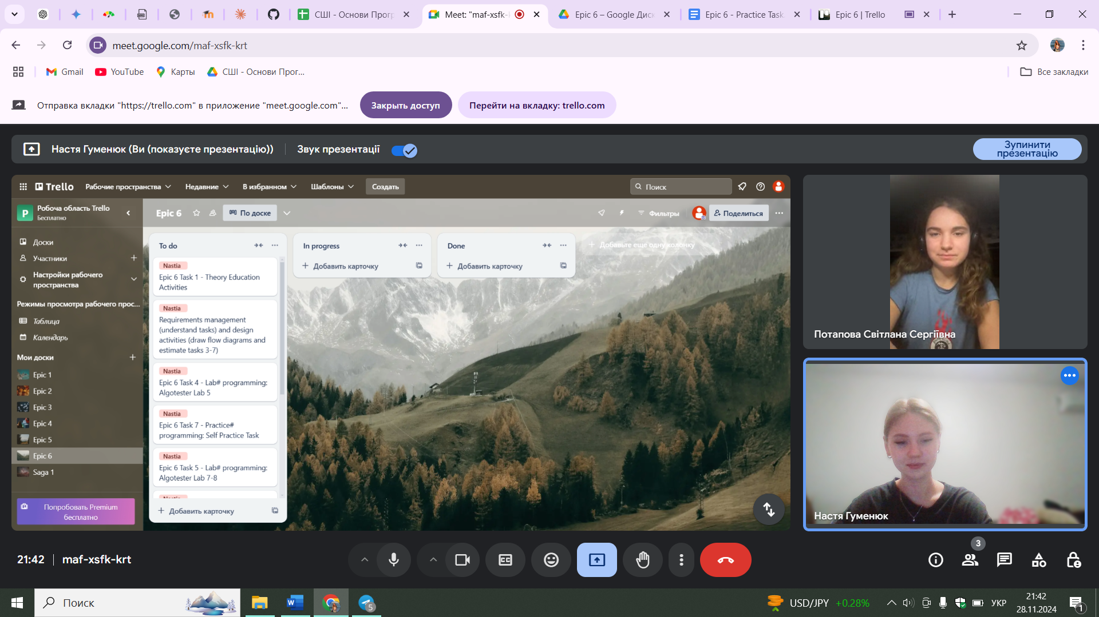

**Висновок:** Виконуючи 6 епік, я ознайомилася з основними принципами роботи з динамічними структурами даних у C++, зокрема стеком, чергою, зв'язними списками та деревами. Вивчила їх властивості та основні операції, такі як додавання, видалення елементів. Опанувала алгоритми для маніпуляцій з цими структурами, включаючи ітеративні та рекурсивні підходи. Особливу увагу приділила принципам виділення пам'яті для динамічних структур, розумінню їх обробки, а також роботі з переповненням стеку і обробці подій через чергу. Дослідження складніших типів дерев, таких як бінарні, AVL та червоно-чорні, допомогло зрозуміти їх застосування та переваги в реальних задачах. Виконання цих завдань поглибило розуміння принципів роботи з динамічною пам'яттю і покращило навички у використанні алгоритмів для ефективної обробки даних.